PRESSMEDDELANDE  Att: Nyhetschefen | Göteborg 2013-04-02
Utförsäljning och rabatt på allt i Torpbutiken
Inet öppnar butik med nytt läge i Uddevalla
Datorhandlaren Inet säljer datorer och datorkomponenter via webben och butiker i Göteborg, Stockholm, Malmö och Uddevalla. Nu ska butiken i Torp, Uddevalla flytta till ett bättre läge i samma område, cirka 300 meter från det nuvarande läget.
– Vi vill vara så tillgängliga som möjligt för våra kunder, läget är av stor vikt när vi väljer våra etableringar. I Uddevalla tror vi att våra kunder har ännu enklare att nå oss på det nya butiksläget, säger Erik Wickman, vd för Inet.

Datorhandlaren Inet har haft butik i Torp, Uddevalla i drygt 5 år. Butiken har växt med antalet kunder och behovet av en bättre lokal har funnits ett tag. Nu öppnas en 250 kvm stor butik precis bredvid andra välkända butikskedjor.  – Det blir enklare att hitta till oss, dessutom är det betydligt bättre parkeringsmöjligheter och våra kunder kan lasta in varor i bilen direkt. I samband med flytten ger vi dessutom våra kunder tio procent utflyttningsrabatt på allt i den nuvarande butiken, säger Erik Wickman.  Inets nya butik slår upp dörrarna lördag 6 april kl 10:00 på Herrestads Torp 353. |  | 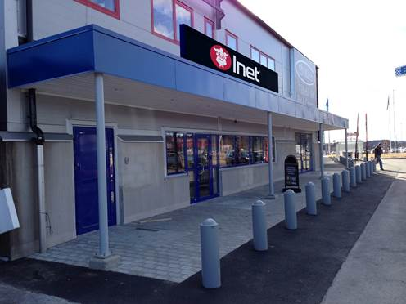  Inet flyttar sin butik i Torp, Uddevalla  och öppnar nytt lördag 6 april  på Herrestads torp 353.
För ytterligare information
Erik Wickman, vd, 0708-65 27 02, erik.wickman@inet.se
Magnus Sjöbäck, pressansvarig, 070-445 15 99, magnus.sjoback@inet.se

